# Описание функциональных возможностей ИАС СЦ. Комплексная безопасность

# ИАС СЦ. Комплексная безопасность

Модуль ИАС СЦ. Комплексная безопасность (далее — Модуль) – это решение, позволяющее осуществлять контроль и мониторинг инцидентов в сфере комплексной безопасности, которые происходят на территории объекта мониторинга. Регистрируемые инциденты могут относиться к зоне ответственности экстренных или диспетчерских служб различного уровня (в т.ч. но не ограничиваясь: Служба 112, Служба скорой медицинской помощи, Служба полиции, Служба пожарной охраны, Служба ГИБДД, Служба МЧС, частная экстренная или диспетчерская служба и т.д.).

Модуль позволяет управлять следующей функциональностью:

* сбор данных из разных источников:
  + файлы
  + внешние системы
  + базы данных
  + ручной ввод данных
* структурирование, группировка, преобразование полученных данных;
* создание структуры хранения данных;
* настройка периодичности обновления данных;
* визуализация данных;
* настройка регламентных отчетов и пользовательской аналитики.

Определения и сокращения Модуля

Определения и сокращения Модуля представлены в таблице 1.

Таблица 1. Определения и сокращения Модуля

|  |  |
| --- | --- |
| **Термин/Сокращение** | **Определение** |
| Аналитическая База Данных (англ. Content Repository, Data Warehouse, DWH) | Предметно-ориентированная информационная база данных, сочетающая в себе функции системы управления версиями, поисковой машины и СУБД |
| База данных ViQube | Собственная база данных платформы Visiology, предназначенная для ускорения обработки аналитических запросов. |
| Smart Forms | Модуль платформы Visiology предназначен для сбора, консолидации и согласования отчетных данных |

# Архитектура решения

## Состав компонент

Модуль включает в себя следующие разделы:

1. Загрузочный модуль.
2. Модуль мониторинга и анализа.

### Загрузочный модуль

Модуль загрузки предназначен для получения данных из различных информационных систем и дальнейшей их интеграции и распределения в соответствующие витрины в БД.

В рамках проектной настройки модуля интеграции должна быть обеспечена автоматическая загрузка данных информационных систем или внутренних баз данных Заказчика, либо возможность загрузки данных посредством заполнения специально разработанных форм или загрузки документов в формате офисных приложений.

В рамках модуля должна быть реализована функциональность, позволяющая получать данные по каждому из обследуемых показателей в динамике.

### Модуль мониторинга и анализа

Модуль состоит из одного раздела, где собраны информационные панели по разным показателям, а также содержится обобщенное сводное представление всех показателей.

Раздел содержит информационные панели по следующим группам:

1. Оперативные сводки.
2. Карточки обращений в экстренную/диспетчерскую службу.
3. Отчет об эксплуатации экстренной/диспетчерской службы.

## Основные взаимодействия

На рисунке 1 представлена схема решения и основные взаимодействия между его частями и внешними системами:

1. Сбор и преобразование данных из различных источников;
2. Ручной ввод данных в формы ввода Smart Forms;
3. Передача данных ручного ввода в аналитическую базу данных для преобразования и обогащения данных;
4. Передача данных ручного ввода Smart Forms в базу данных ViQube;
5. Загрузка данных из аналитической базы данных в базу данных ViQube;
6. Передача группированных и структурированных данных из базы данных ViQube на различные разделы блока визуализации данных;
7. Передача группированных и структурированных данных из базы данных ViQube в настраиваемые регламентные отчеты;
8. Взаимодействие Пользователя с блоками визуализации данных и регламентными отчетами, настройка срезов данных, аналитика данных;

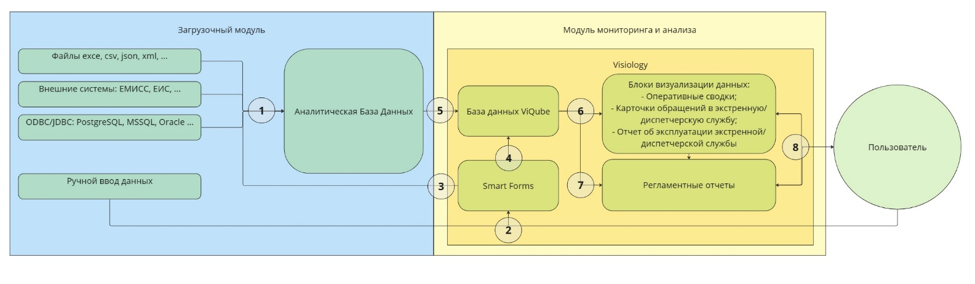

Рисунок 1. Архитектура решения